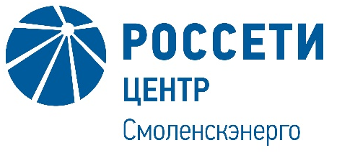 | Публичное акционерное общество  «Россети Центр»  Филиал ПАО «Россети Центр» - «Смоленскэнерго»

Пояснительная записка филиала ПАО «Россети Центр» – «Смоленскэнерго» к отчету за «месяц» 2022 года по приказу
ПАО «Россети Центр» от №

Настоящей пояснительной запиской филиал ПАО «Россети Центр» – «Смоленскэнерго» направляет перечень договоров об осуществлении технологического присоединения (далее – договоры ТП), соответствующих параметрам, указанным в приказе ПАО «Россети Центр»
от 12.10.2022 № 379-ЦА (далее – Приказ), за исключением п. ж) приложения № 2
к настоящему приказу, и подтверждает невозможность выполнения мероприятий технических условий договоров ТП, указанных в перечне и представленных
в приложении к настоящей пояснительной записке, посредством выбора альтернативных вариантов размещения электросетевых объектов филиала, при которых мероприятия по технологическому присоединению соответствуют указанным в п. ж) приложения № 2 к настоящему приказу параметрам и затраты капитального характера не превышают ожидаемые затраты капитального характера на выполнение мероприятий технических условий к заключенным договорам ТП, указанным
в перечне и представленным в приложении к настоящей пояснительной записке.

Приложение: Перечень договоров ТП, соответствующих параметрам, указанным в приказе ПАО «Россети Центр» от № ,
за исключением п. ж) приложения № 2 к настоящему приказу, нарастающим итогом.

Заместитель директора по реализации услуг
филиала ПАО «Россети Центр»
– «Смоленскэнерго»

